Jaki łańcuch beta wybrać?
Łańcuchy towarzyszyły nam od zawsze. Więc jaki łańcuch wybrać, aby spełnił twoje potrzeby? Tego dowiesz się z tego artykułu.

Wybór odpowiedniego łańcucha może być kluczowy do wykonania określonego zadania. Należy dobrze zastanowić się nad ich wyorem - w szczególności, gdy konieczne są jego bardzo duże ilości. W tym artykule przedstawimy krótką historię łańcuchów, a także pomożemy dobrać odpowiedni podając jego wszystkie mocne i słabe strony.
Łańcuch beta - krótka historia
Łańcuchy był z nami od średniowiecza. Kiedyś wykuwali je kowali, podgrzewając metal, wykuwając każde ogniwo osobno, a także łącząc je o ogni kuźni. Używali do tego młotów kowalski, a także innych narzędzia, a następnie łańcuchy służy do ochrony, były wykorzystywane jako narzędzia, a także zakuwano w nie więźniów za różne przewinienia. W dzisiejszych czasach są one wykorzystywane w podobny sposób jednak ich produkcja uległa znacznej zmianie oraz poprawie.
W dzisiejszych czasach łańcuchy beta tworzą maszyny. Na początku roztapiają metal w hutach, a następnie tworzą ogniwa, które następnie są łączone w długie i wytrzymałe łańcuchy. Jednak jak to przy łańcuchach bywa każde ogniwo musi być najlepszej jakości, bo jak mówi stare przysłowie "Łańcuch jest tak mocny jak jego najsłabsze ogniwo".

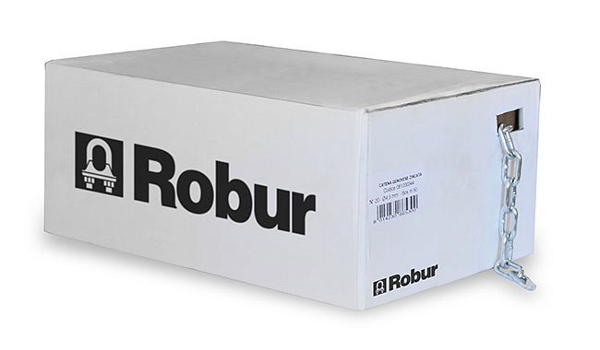
Jaki łańcuch wybrać?
Należy zwrócić szczególną uwagę na wytrzymałość łańcucha beta, a także sposób łączenia ogniw. Warto również dowiedzieć się jakie posiadają certyfikaty i ile siły mogą wytrzymać. Jeśli potrzebujemy łańcucha do zabezpieczenia na przykład paczki na pace samochodu transportowego - siła łańcucha powinna odpowiadać ciężarowi wiezionego produktu. Tak samo sytuacja wygląda w przypadku zabezpieczania na przykład drzwi.

